STADT LANGEN – DER MAGISTRAT
FACHDIENST 42
STADTKOMMUNIKATION

Dies ist ein ausgeblendeter Text. Er dient zum befüllen der Felder in der Fußzeile
Hausanschrift: Bürgerbüro: Südliche Ringstraße 80 63225 Langen (Hessen) Ihr Gesprächspartner 06103 203-125 mschaible@langen.de 06103 203-49125 Schaible Markus www.langen.de

Datum: 15.10.2026

PRESSEMITTEILUNG

Chinesische Delegation besucht Stadtbücherei
Mitarbeiter der Tsinghua-Universität Peking zu Gast in Langen
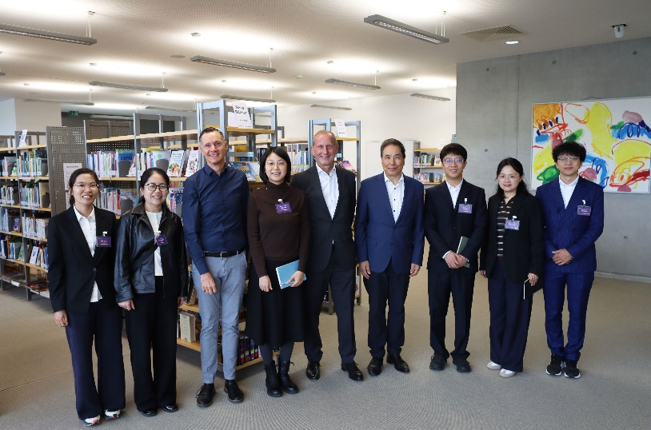
Über die Langener Stadtbücherei hat sich kürzlich eine Delegation von der Tsinghua-Universität Peking informiert. Büchereileiter Thomas Mertin erläuterte den Mitarbeiterinnen und Mitarbeitern des Universitäts-Verlags den Aufbau der Bibliothek und die vielfältigen Aktivitäten zur Leseförderung. Stadtrat Ulrich Krippner begrüßte die Gäste aus Fernost im Namen des Magistrats.
Vermittelt hatte den Besuch der in Langen lebende Guoen Leng, der als Willkommenspate der Stadt primär Unternehmenskontakte herstellt und dabei eng mit der Langener Wirtschaftsförderung zusammenarbeitet. Die Tsinghua-Universität Peking gilt als eine der renommiertesten Universitäten in China. An ihr sind mehr als 63.000 Studenten eingeschrieben.
Stadtrat Ulrich Krippner (Mitte) begrüßte die Gäste aus Peking, Büchereileiter Thomas Mertin (Dritter von links) stellte ihnen die Langener Stadtbücherei vor. Vermittelt wurde der Besuch von Guoen Leng (Vierter von rechts).
Foto: Schaible/Stadt Langen
Nach dem Besuch der Stadtbücherei gab es für die Gäste natürlich noch eine Führung durch die gesamte Neue Stadthalle und das Glaskunst-Museum Glas/Werke/Langen.

